Ciencias de la vida Jacob Juárez Guerra
Sección: 40 Carné: 261512
Marie Andre Cosenza Barnéond Fecha: 18/02/2026
PRÁCTICA No. 3 El Microscopio y la célula

OBJETIVOS:
General: Utilizar adecuadamente el microscopio compuesto y el estereoscopio para observar y diferenciar estructuras celulares en muestras vegetales y animales.

Específicos:
- Identificar las partes del microscopio y comprender su función.
- Calcular correctamente el aumento total del microscopio.
- Realizar montajes temporales de muestras biológicas.
- Diferenciar estructuralmente células vegetales y animales mediante observación microscópica.

METODOLOGÍA – RESPUESTA-PROCEDIMIENTO:
Parte I. Uso del microscopio y sus partes
- Para sacar el microscopio de su caja, tómelo por el brazo con su mano derecha y coloque su mano izquierda bajo la base.
- Colóquelo sobre la mesa enfrente de usted a unos 10 cm de la orilla.
- Coloque la fuente de luz bajo la platina. Si su microscopio tiene luz incorporada entonces sólo revise que ésta encienda correctamente.
- Utilizando el diagrama que está al principio de esta guía, localice cada una de las partes del microscopio y familiarícese con ellas. Su auxiliar e instructor de laboratorio le ayudarán con ello.

- ¿Qué aumento tiene el lente ocular de su microscopio? 10X

- Localice los objetivos en su microscopio y complete Cuadro 1. Para calcular el aumento total debe multiplicar el aumento del lente ocular por el aumento del objetivo que esté utilizando.

Cuadro 1. Aumento de los objetivos del microscopio.

Tipo de objetivo | Aumento del ocular | Aumento del objetivo | Aumento total
SECO DÉBIL | 10X | 10X | 100X
SECO FUERTE | 10X | 40X | 400X
INMERSIÓN | 10X | 100X | 1000X
OTRO | 10X | 4X | 40X
El aumento total se obtuvo multiplicando el aumento del ocular por el aumento del objetivo correspondiente.

- Examine el brazo del microscopio. A ambos lados encontrará dos tornillos: el MACROMÉTRICO y el MICROMÉTRICO.

  - ¿Cuál es la función del macrométrico?
Permite un enfoque rápido y general de la muestra, moviendo la platina verticalmente en distancias grandes.
  - ¿Cuál es la función del micrométrico?
Permite un ajuste fino del enfoque, logrando mayor nitidez mediante movimientos pequeños y precisos.

Parte II. Preparación de una muestra o montaje para observación con el microscopio

- Antes de preparar una muestra, observe a través del microscopio e identifique si los lentes están limpios y libres de polvo o aceite. ES MUY IMPORTANTE QUE NO LIMPIE NI LOS OCULARES NI LOS OBJETIVOS CON SERVILLETAS, LOS DEDOS O UNA TOALLA DE PAPEL. Si están sucios su instructor o auxiliar le enseñarán la forma correcta de limpiarlos para evitar que se rallen los lentes.
- Tome un cubreobjetos y portaobjetos y asegúrese que estén limpios y secos. Puede utilizar servilletas de papel para limpiar el cubreobjetos y portaobjetos que vaya a utilizar.
- Corte un pedazo del clasificado que tenga la letra “e” minúscula.
- Coloque el pedazo de periódico en el centro del portaobjetos.
- Utilice un gotero para depositar una gota de agua sobre la letra. Inmediatamente después coloque el cubreobjetos de la manera que su instructor le indicará. Recuerde detener el pedazo de papel con un palillo al echar la gota de agua para evitar que se desprenda del portaobjetos.

  - ¿Por qué es necesario poner una gota de líquido a la muestra?

Es necesario colocar una gota de agua para hidratar la muestra, mejorar la refracción de la luz y evitar burbujas de aire, permitiendo una observación más clara.

- Separe la platina lo más posible de los objetivos. Asegúrese que el objetivo seco débil esté en posición de observación.
- Coloque la preparación sobre la platina en el centro del agujero del condensador. Posicione la muestra correctamente usando los tornillos de la platina. Si su microscopio no tiene tornillos en la platina, realice esto manualmente hasta lograr que la muestra (las letras) esté en el centro del agujero para que se pueda ver a través de los lentes.
- Ajuste la distancia entre los oculares de tal forma que logre ver a través de ambos lentes cómodamente. No todos tenemos los ojos separados a la misma distancia, por lo que esto es algo que siempre debe ajustarse.
- Gire el tornillo macrométrico con mucho cuidado y despacio hasta que tope. Encienda la luz o la lámpara (ajuste el espejo si su microscopio no posee fuente de luz propia).
- Observe a través de los lentes oculares la muestra y ajuste el macrométrico si es necesario. Este ajuste debe ser mínimo o muy fino.
- Afine el enfoque de la muestra con el tornillo micrométrico hasta alcanzar una mayor nitidez. Esto debe realizarse con movimientos muy pequeños y sutiles.
- ¿Cómo se observa la letra “e” a simple vista (observe afuera del microscopio) y a través de los lentes del microscopio? Dibújelas en el Cuadro 2:

Cuadro 2. Observación de la letra “e”.
Realidad | Microscopio
Se observa la letra en posición normal. | La imagen se observa invertida (vertical y horizontalmente) y aumentada. También se aprecian las fibras del papel.

- Mueva la preparación sobre la platina de derecha a izquierda, ¿en qué dirección se mueve la imagen?

Cuadro 3. Dirección del movimiento de la platina.

Movimiento de la platina | Dirección en que se mueve la imagen
Hacia la izquierda | Hacia la derecha
Hacia la derecha | Hacia la Izquierda
La imagen se mueve en dirección contraria debido al sistema óptico del microscopio.

- Para cambiar de oculares, simplemente rote el revólver con cuidado de manera que el objetivo que desee utilizar esté encima de la muestra. Debe cambiar al objetivo de mayor aumento SIN MOVER EL TORNILLO MACROMÉTRICO, solo debe realizar un ajuste fino con el micrométrico. NO AJUSTE EL MACROMÉTRICO PORQUE PUEDE ROMPER LA PLACA Y DAÑAR LOS LENTES.
  - ¿Cómo difiere la imagen del objetivo seco débil al fuerte?

Con el objetivo seco fuerte (40x) la imagen presenta mayor aumento y detalle, pero menor campo visual y menor luminosidad.

Parte III. Observación de células vegetales y animales

Muestra: Cebolla | 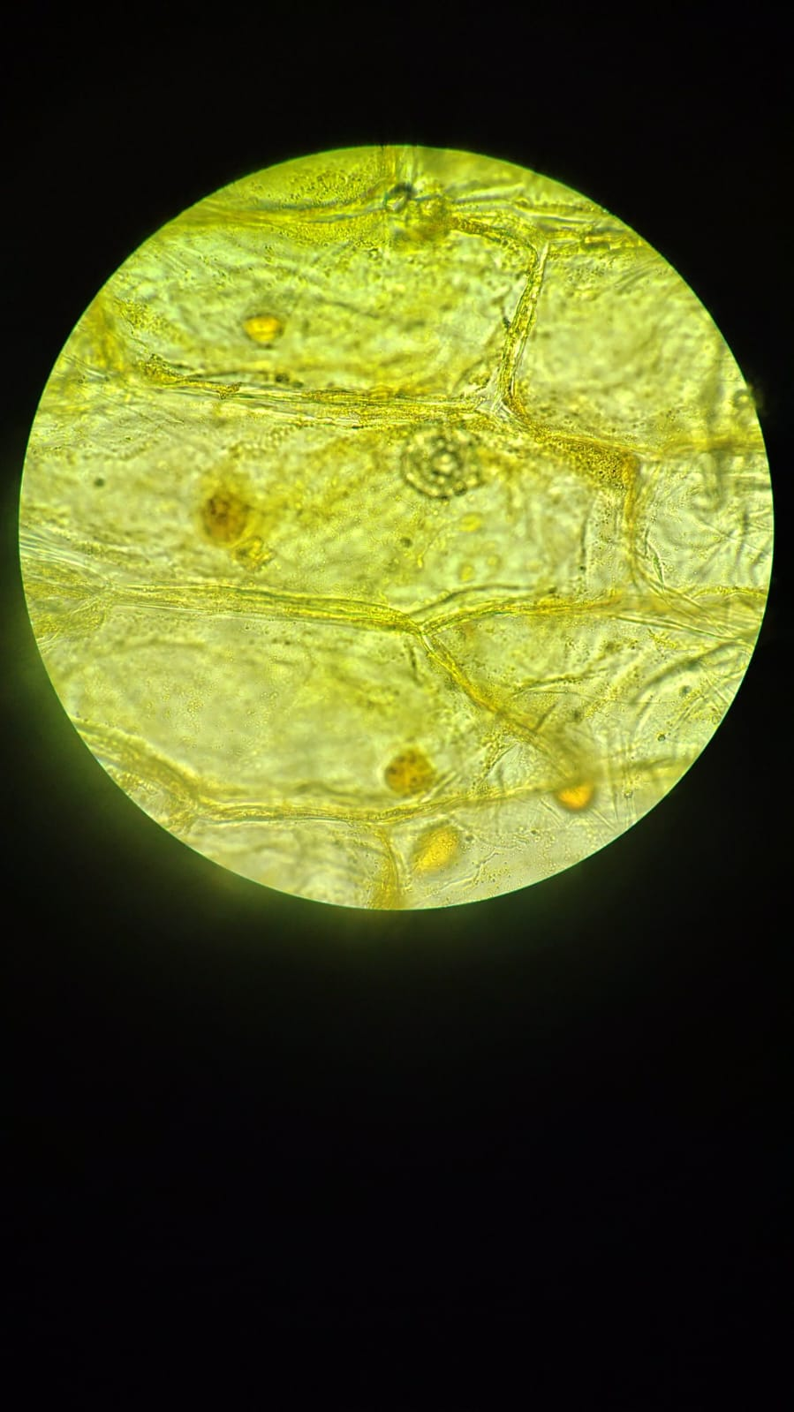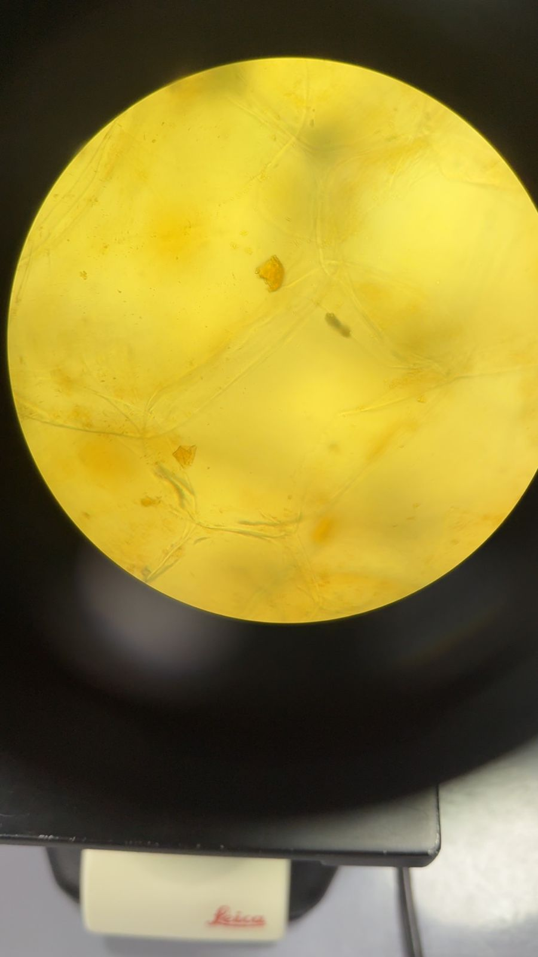
Aumento: 400x
Descripción: Se observaron células vegetales con forma rectangular, delimitadas por una pared celular definida. Se identificó citoplasma y núcleo teñido con Lugol. No se observaron cloroplastos.

Muestra: Elodea | 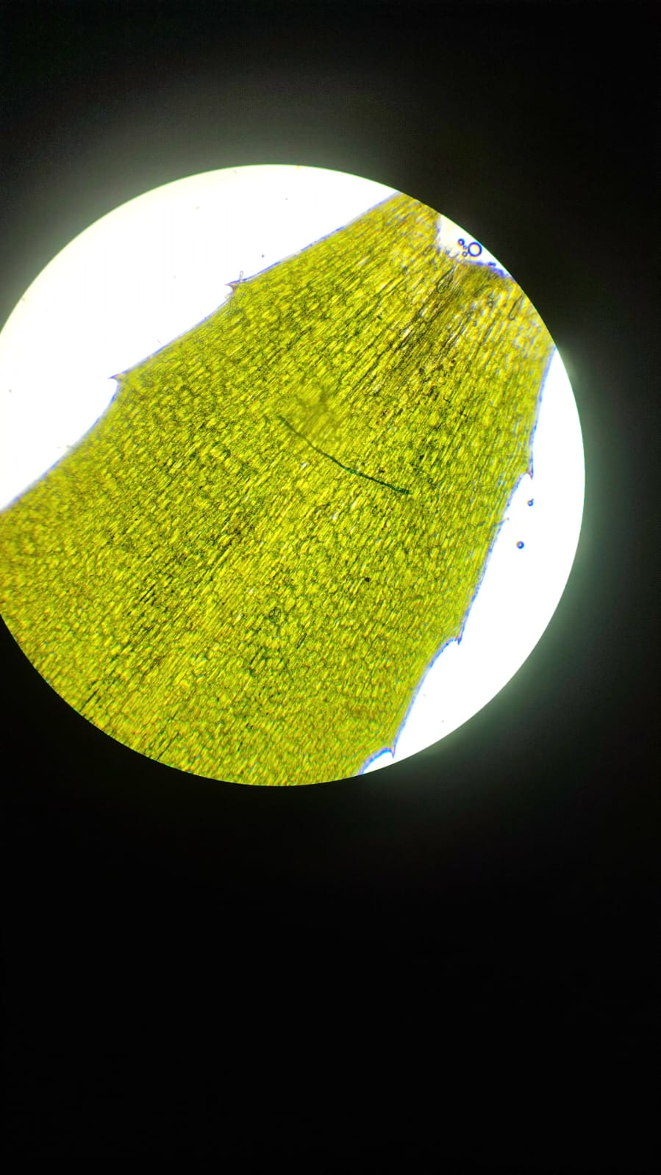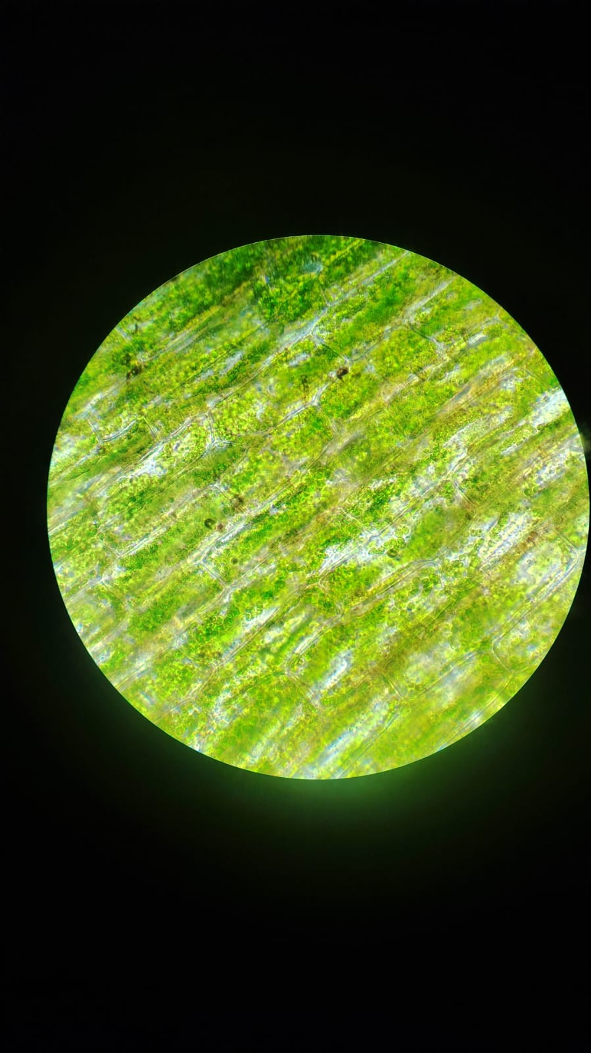
Aumento: 40x y 400x
Descripción: Se observaron células vegetales con paredes celulares definidas y presencia de cloroplastos verdes distribuidos en el citoplasma.

Muestra: Célula animal | 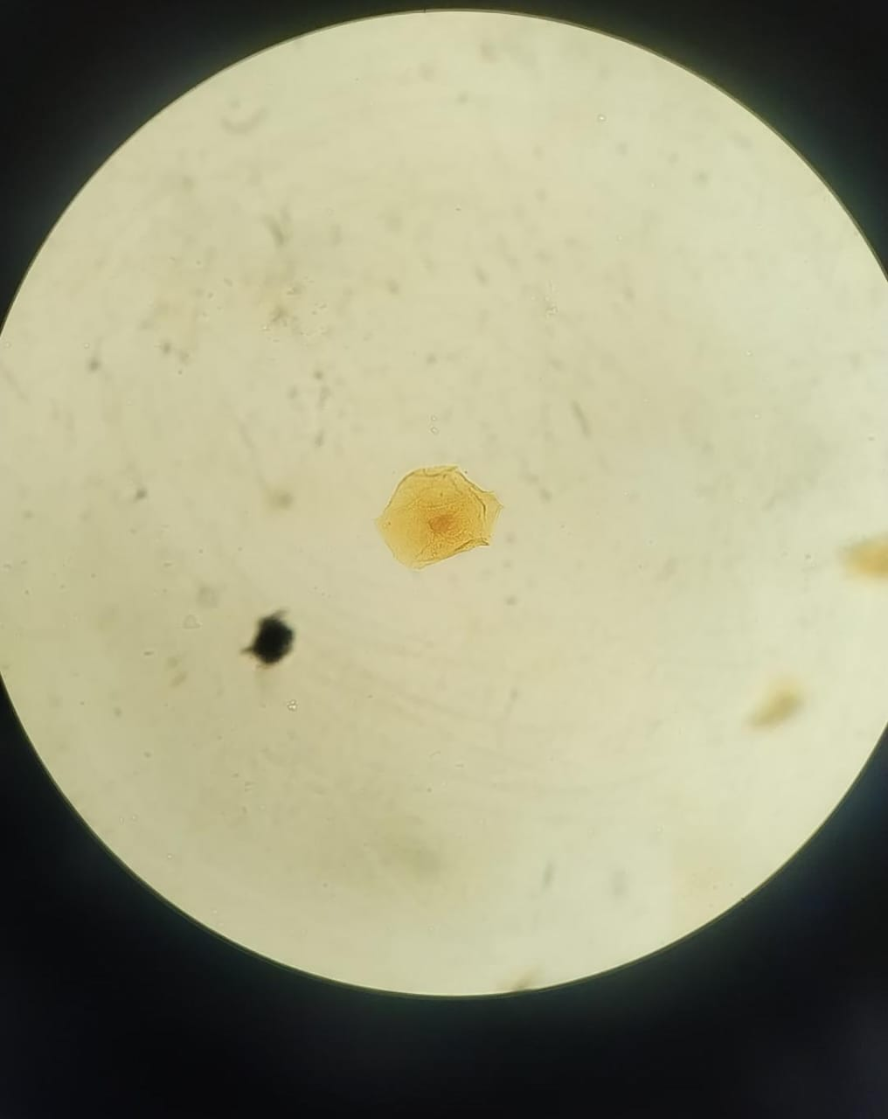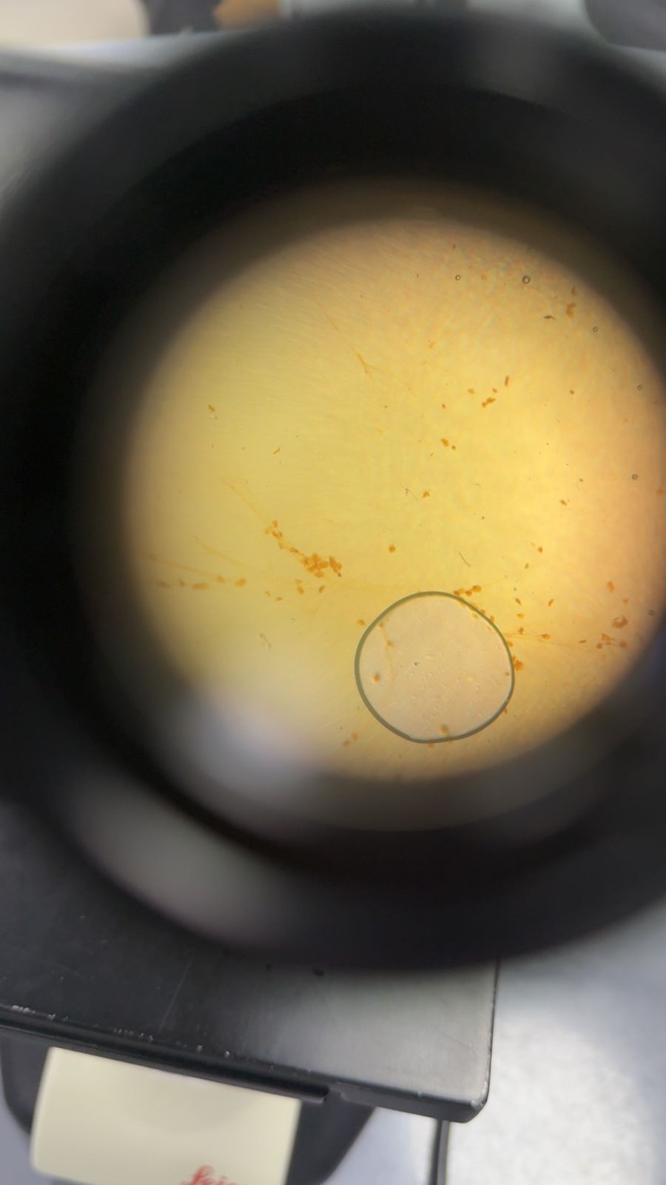
Aumento: 100x y 400x
Descripción: Se observó presencia de membrana plasmática flexible y núcleo definido.

Parte IV. Observación de muestras en el estereoscopio

Muestra: | 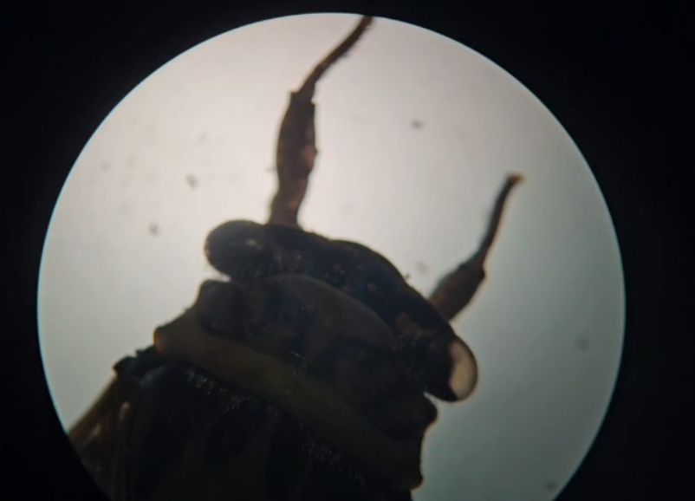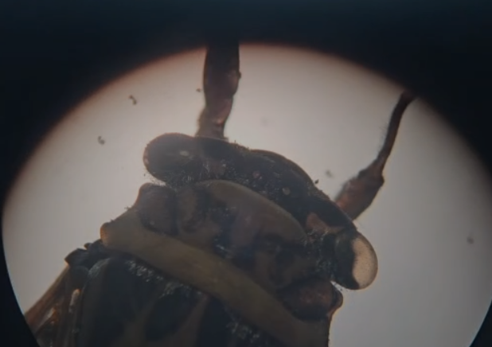  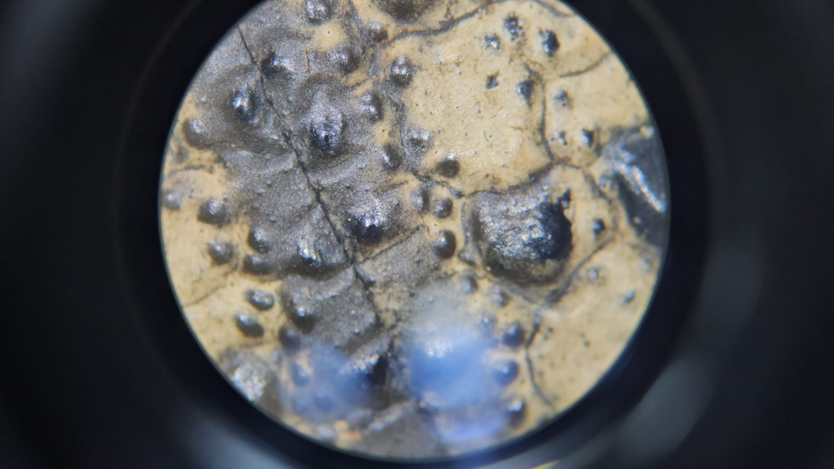
Aumento:
Descripción: Se identificó la cabeza, los ojos compuestos, y parte del exoesqueleto. La imagen 3D permitió apreciar la textura del exoesqueleto y las estructuras faciales con mayor detalle.

Muestra: Mantis | 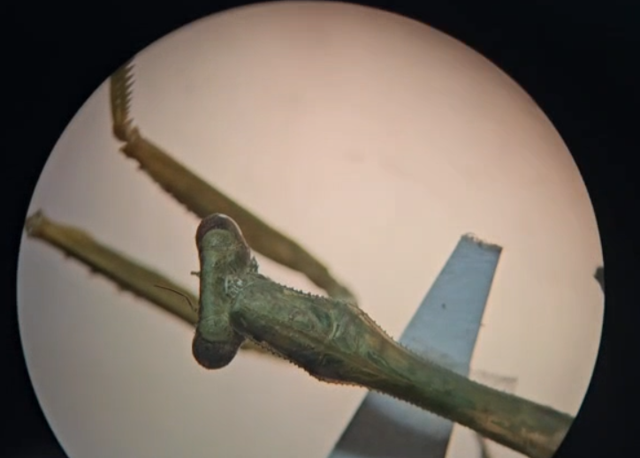  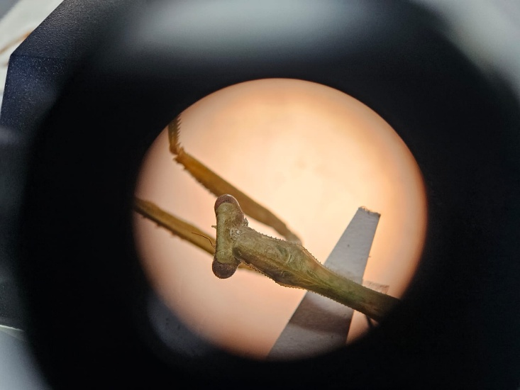
Aumento:
Descripción: Se observó la región cefálica y parte del tórax de una mantis. Se pudieron identificar claramente los ojos compuestos, las antenas y las patas.

- ¿Qué diferencias encuentras en las imágenes observadas con estereoscopio respecto a las observadas con microscopio? Considera aumento, definición, dimensiones.

En el estereoscopio la imagen se observa tridimensional, con mayor percepción de profundidad y volumen, pero con menor aumento.

El microscopio compuesto proporciona mayor aumento, pero genera una imagen bidimensional con menor percepción de profundidad.

DISCUSIÓN DE RESULTADOS:
Durante la práctica se utilizó el microscopio para observar células vegetales (cebolla y Elodea) y células animales, (mucosa oral) lo que permitió identificar diferencias estructurales importantes entre ellas.
El Lugol se utilizó como colorante para mejorar el contraste de las estructuras celulares. Este reactivo permite resaltar componentes internos y, en tejidos con presencia de almidón, produce una coloración más intensa (Timberlake, 2014)En la cebolla ayudó a distinguir con mayor claridad el núcleo y el citoplasma.
No fue posible observar todas las estructuras celulares debido al límite de resolución del microscopio óptico, el cual depende de la longitud de onda de la luz visible (Timberlake, 2014). Por ello, organelos muy pequeños como ribosomas o estructuras internas detalladas no pueden distinguirse claramente.
No todas las células vegetales son iguales. Aunque comparten estructuras básicas como pared celular, membrana plasmática y citoplasma, presentan diferencias según su función. En la Elodea se observaron cloroplastos, responsables de la fotosíntesis (Nelson, 2017), mientras que en la cebolla no se identificaron cloroplastos en el tejido analizado.
Finalmente, las células vegetales difieren de los animales principalmente porque poseen pared celular y, en algunos casos, cloroplastos. Las células animales carecen de pared celular y presentan una forma más irregular, ya que solo están delimitadas por la membrana plasmática. (Nelson, 2017)

CONCLUSIONES:
El uso del microscopio permitió identificar estructuras en células vegetales y animales, así cumpliendo el objetivo de diferenciar sus características estructurales.
Se confirmó que las células vegetales presentan pared celular y, mientras que las células animales carecen de pared celular y presentan una forma más irregular.
El Lugol facilitó el proceso de identificación de organelos y estructuras, contrastando las membranas de las células.
Las pruebas con ambos el microscopio y el estereoscopio permitieron comprender las diferencias en aumento, profundidad y tipo de imagen, demostrando que el estereoscopio una visión en 3 dimensiones pero con menor aumento que el microscopio.

ANEXOS
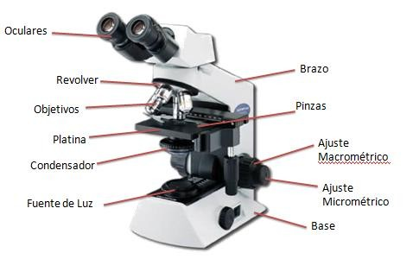
Figura 1. Microscopio compuesto.
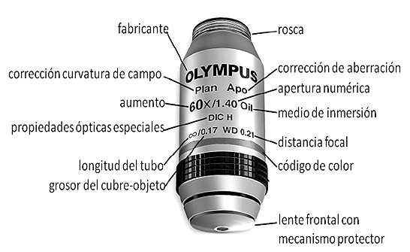
Figura 2. Partes de un lente objetivo.
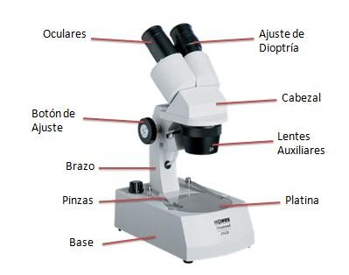
Figura 3. Microscopio estereoscópico.
- MATERIALES:
A. Materiales disponibles en laboratorio
- Reactivos
- Palillos de madera
- 1 gotero con agua destilada
- Microscopio
- 1 gotero con Lugol
- Paño para limpiar lentes de
- Elodea
- 2 cajas Petri
- Equipo o cristalería
- Estereoscopio
- Cubreobjetos y portaobjetos

B. Materiales que deben traer los estudiantes.
- 1 cebolla pequeña (1 por laboratorio)
- 1 papa pequeña (1 por laboratorio)
- 1 anuncio de clasificados de periódico que contenga la letra “e” (1 por mesa)

Referencias
Nelson, D. L. (2017). Lehninger principles of biochemistry (7th ed.). W. H. Freeman and Company.
Timberlake, K. C. (2014). General, organic, and biological chemistry (4th ed.). Pearson Education.

